PEMERINTAH KABUPATEN LUWU TİMUR
TİMU

SEKRETARIAT DAERAH
lalan. SoekarnoHatta No. ı Teli). 0474- 321004-321005Fax(0474fr321006
MALI L ıp 92981
Malili, 07 September 2021 Kepada
Nomor Timur | 094/0808/SET/1X/2021 | Yth. Para Camat Se-Kabupaten Luwu
Lamp. |  | Masing- masing

PerihalPermintaan Peserta Pelatihan 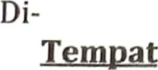
Berdasarkan Nota Dinas Persetujuan Bupati Luwu Timur Nomor 560/677/Transnakerin/VII/2021, Tanggal 24 Agustus 2021, Perihal Pelaksanaan Kegiatan
Pelatihan Berbasis Kompetensi melalui Dana APBD Tahun Anggaran 2021 pada Dinas Transmigrasi, Tenaga Kerja dan Perindustrian Kabupaten Luwu Timur, maka disampaikan hal-hal sebagai berikut :
a. Pendidikan dan Pelatihan yang akan dilaksanakan yakni Pembinaan Operator Alat Berat Dunıp Truck dan Ekskavator.
b. Pendidikan dan Pelatihan ini akan dilaksanakan selama 4 (Empat) hari kerja.
- Peserta Pendidikan dan Pelatihan sebanyak 35 orang yang direkrut dari 11 Kecamatan yang ada di wilayah Kabupaten Luwu Timur. Setiap Kecamatan mengutus 3 orang peserta.
- Persyaratan calon peserta pelatihan
  - Membuat Lamaran Pendidikan dan Pelatihan (Contoh Format Terlampir)
  - Tidak sedang bekerja atau terikat kontrak dengan Instansi/Dinas[Perusahan manapun (Non PNS), dibuktikan dengan Surat Pernyataan peserta (Contoh Format
Terlampir)
3, Melampirkan foto copy ijazah terakhir minimal SLTA/sederajat yang sudah di Scan berwarna;
  - Memiliki pengalaman sebagai operator alat berat yang dibuktikan dengan Surat Keterangan berpengalaman kerja di posisi Dump Truck (DT) dan Ekskavator dari
perusahaan serta dibuktikan SİM BI atau B2 Umum.
  - Melampirkan foto copy KTP yang sudah di scan berwarna (3 lembar);
  - Melampirkan foto copy Kartu Keluarga yang sudah di scan berwarna (3 lembar);
  - Peserta memilih salah satu jurusan yaitu Ekskavator atau Dump Truck/DT (Format Terlampir).
- Dalam Pendidikan dan Pelatihan ini, Peserta akan difasilitasi dengan :
l. Penginapan selama 4 hari di Hotel Ilagaligo Puncak Indah Malili;
- Bükü Tulis, Polpen;
- Modül;
- Sertifikat Operator Pesawat Angkat dan Angkut dari Kementerian Tenaga Kerja RI;
- SIO (Surat İzin Operator) dari Kementerian Tenaga Kerja RI;
- Surat Keterangan dan Sertifikat Internal dari PT Athaya Sinergi Sukses.
Sehubungan dengan hal tersebut, kami mohon kepada Saudara (i) untuk segera menikdaklanjuti dengan melakukan perekrutan peserta sesuai jumlah yang telah ditetapkan .
Berkas dikumpul di Kantor camat masing-masing wilayah pada tanggal 13 s/d 17 September 2021.
Verifikasi berkas akan dilakukan oleh Tim Distransnakerin pada tanggal 20 s/d 22 September 2021 di kantor camat masing-masing.
Demikian disampaikan untuk segera ditindaklanjuti, atas perhatian dan kerjasamanya diucapkan terima kasih.
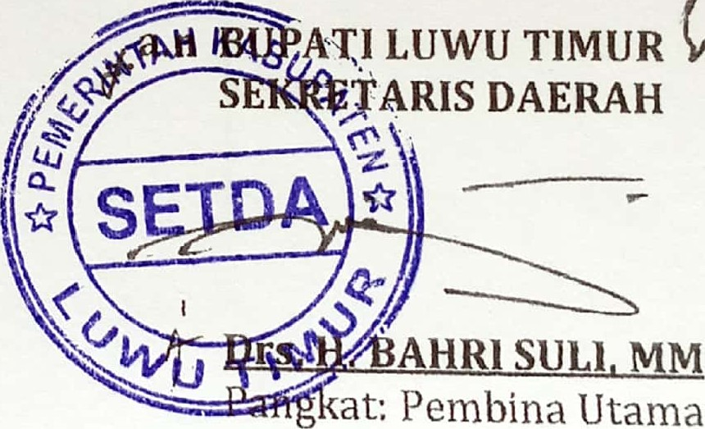
Utama
Nip.
196606
198603
007
Muda
Tembusan:
- Bupati Luwu Tinłur (sebagai Laporan) di Malili;
- Ketua DPRD Kab. Luwu Timur di Malili•,
- Pertinggal
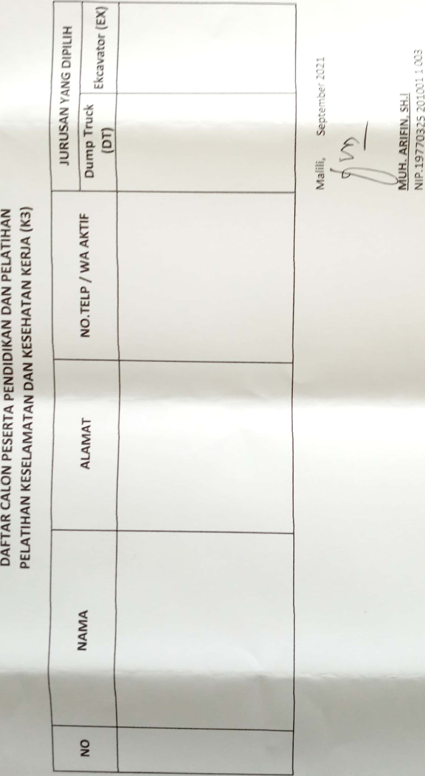
SURAT PERNYATAAN
BERSEDIA MENGIKUTI PENDIDIKAN DAN PELATIIIAN

Yang bertanda tangan dibawah ini
Nama
No KTP
Tempat / Tgl. Lahir
Pendidikan Terakhir
Agama Nama Orang Tua
Alamat
No Tip / HP/WA

Dengan ini saya menyatakan
- Sanggup mengikuti Pendidikan dan Pelatihan sesuai ketentuan yang telah ditetapkan.
- Sanggup mentaati semua tata teflib yang telah ditetapkan oleh panitia penyelenggara pelaksanaan Kegiatan Pendidikan dan Pelatihan selama proses belajar mengajar berjalan.
- Tidak sedang bekerja atau terikat kontrak kerja dengan Dinas/Instansi/Perusahaan manapun.
- Benar memiliki pengalaman dalam mengoperasikan Dump Truck / Excavator yang dibuktikan dengan Surat Keterangan berpengalaman mengoperasikan Dump Truck/ Excavator dari perusahaan minimal 1 tahun dan memiliki SIM BI serta B2.
- Apabila dikemudian hari keterangan yang saya berikan ini ternyata tidak benar, maka saya bersedia dikenakan sanksi berupa mengganti atau mengembalikan segala biaya yang telah dikeluarkan Pemerintah dalam hal ini Dinas Transmigrasi, Tenaga Kerja dan Perindustrian Kabupaten Luwu Timur kepada saya selama mengikuti pendidikan dan pelatihan.
Demikian surat pernyataan ini saya buat dengan sadar dan penuh rasa tanggung jawab tanpa ada paksaan dari pihak lain.
2021
Menyetujui Orang Tua Yang membuat pernyataan
Materai 10.000
Mengetahui,
Kepala Desa/Lurah Camat.
Kepada
Yth : Kepala Dinas Transmingrasi,
Tenaga Kerja dan Perindustrian Kabupaten Luwu Tirnur di-
Tempat
Dalam rangka pelaksanaan Kegiatan Pendidikan dan Pelatihan Berbasis Kompetensi Dinas
Transmigrasi, Tenaga Kerja dan Perindustrian Kabupaten Luwu Timur melalui Dana APBD Tahun Anggaran 2021, maka saya
Nama
No KTP
Tempat / Tgl Lahir
Pendidikan Terakhir Agama Nama Orang Tua
Alamat
No Tip / HP/WA

Dengan ini mengajukan lamaran untuk mengikuti Pendidkan dan Pelatihan DUMP TRUCK/ EXCAVATOR (Pilih Salah Satunya) sesuai dengan jangka waktu yang telah ditentukan. Adapun berkas yang kami lampirkan
- Surat Pernyataan
- Foto copy ijazah terakhir minimal SLTA/sederajat yang sudah diScan berwarna (3 lembar);
- Memiliki Surat Keterangan telah berpengalaman mengoperasikan Dump Truck (bagi operator Dumpt Truck) dan memiliki Surat Keterangan berpengalaman mengoperasikan Ekskavator (bagi operator Ekskavator) minimal 1 tahun;
- Foto Copy KTP yang sudah di Scan benvarna (3 lembar);
- Foto Copy Kartu Keluarga yang sudah di Scan berwarna (3 lembar).
Demikian permohonan ini kami buat dengan sungguh-sungguh dan sebenar-benarnya, untuk dipergunakan sebagaimana mestinya.
2021
Hormat Saya,
PELAMAR

